|  |
| --- |
| *Grupo de Innovación Educativa en Técnicas cuantitativas para la Ingeniería Medioambiental. E.T.S.I. de Montes* |
| **Materiales de autoaprendizaje para alumnos matriculados en planes de estudio en fase de extinción: Ingeniero de Montes** |
| *Ayudas a la innovación educativa y a la mejora de la calidad de la enseñanza 2011* |

1. **INTRODUCCIÓN**

La adaptación al EEES en la ETS de Ingenieros de Montes conlleva la extinción paulatina del Plan de estudios de la titulación de Ingeniero de Montes, vigente desde 1974. El último año de clases presenciales de 1er curso de la citada la titulación ha sido el 2009-2010. A partir de este año, se inicia el plan de extinción del título de Ingeniero de Montes que se aplica según el calendario establecido en la memoria de verificación ANECA de las nuevas titulaciones (Grado en Ingeniería Forestal y Grado en Ingeniería del Medio natural) tal y como refleja la Tabla 1.

|  |  |  |  |  |  |  |  |
| --- | --- | --- | --- | --- | --- | --- | --- |
| **Tabla 1: EXTINCIÓN DE LA TITULACIÓN DE INGENIERO DE MONTES** | | | | | | | |
| **2010/11** | **2011/12** | **2012/13** | **2013/14** | **2014/15** | **2015/16** | **2016/17** | **2017/18** |
| 1º Tutorías y exámenes | 1º Tutorías y exámenes | 1º Tutorías y exámenes |  |  |  |  |  |
| 2º | 2º Tutorías y exámenes | 2º Tutorías y exámenes | 2º Tutorías y exámenes |  |  |  |  |
| 3º | 3º | 3º Tutorías y exámenes | 3º Tutorías y exámenes | 3º Tutorías y exámenes |  |  |  |
| 4º | 4º | 4º | 4º Tutorías y exámenes | 4º Tutorías y exámenes | 4º Tutorías y exámenes |  |  |
| 5º | 5º | 5º | 5º | 5º Tutorías y exámenes | 5º Tutorías y exámenes | 5º Tutorías y exámenes |  |
| 6º | 6º | 6º | 6º | 6º | 6º Tutorías y exámenes | 6º Tutorías y exámenes | 6º Tutorías y exámenes |

En el apartado 10.3 de dicha memoria de verificación, se establece que, durante los tres años en los que se mantengan las actividades de evaluación y a partir del momento en que se suprima la docencia en cada asignatura, se realicen tutorías específicas para los alumnos que permanezcan en el Plan a extinguir. Además se señala la posibilidad de acceder, a través del Campus Virtual UPM o del OCW_UPM, a material docente de calidad y a la prestación de apoyo docente mediado por red a los estudiantes. Todo ello de acuerdo con lo establecido en la Propuesta 22ª del documento de Requisitos y recomendaciones para la implantación de planes de estudio en la Universidad Politécnica de Madrid (Propuesta de la Comisión Asesora para la reforma de los Planes de Estudios en la UPM, creada por acuerdo de Consejo de Gobierno de 27 de marzo de 2008).

1. **OBJETIVOS**

Tal y como se refleja en la introducción de este informe, la memoria de verificación del Grado en Ingeniería Forestal establece un plan de extinción que incluye la prestación de apoyo docente mediado por red a los estudiantes de Ingeniería de Montes. En este contexto, el objetivo que se plantea en este proyecto es apoyar y facilitar materiales de autoaprendizaje a aquellos alumnos que tengan pendiente la superación de asignaturas del plan en extinción.

Las asignaturas incluidas en este proyecto se presentan en la tabla 2

Tabla 2. Asignaturas y cursos a que pertenecen, para este PIE.

|  |  |
| --- | --- |
| **Curso al que pertenece la asignatura** | **Asignatura** |
| Primer curso | Cálculo Infinitesimal |
| Álgebra Lineal |
| Física |
| Dibujo Técnico |
| Segundo curso | Mecánica y Mecanismos |
| Tercer curso | Estadística Aplicada. |

Las cuatro asignaturas de primer curso y la asignatura de segundo tienen suprimida la docencia en el curso de desarrollo de este proyecto. La asignatura de tercero se encuentra en su último año de docencia, según figura en la tabla 1.

1. **PARTICIPANTES**

**Coordinadora del Proyecto:**

*Apellidos y Nombre*: Grande Ortiz, Mª Ángeles

*Categoría*: Profesor Titular de Universidad Interino

*Departamento*: Física y Mecánica Fundamentales y Aplicadas a la

Ingeniería Agroforestal

Asignatura en la que imparte docencia: Mecánica y Mecanismos

*Centro*: ETSI de Montes

*e-mail*: [m.angeles.grande@upm.es](mailto:m.angeles.grande@upm.es)

*Apellidos y Nombre*: Ayuga Téllez, Esperanza

*Categoría*: Profesor Titular de Universidad

*Departamento*: Economía y Gestión Forestal

Asignatura en la que imparte docencia: Estadística Aplicada

*Centro*: ETSI de Montes

*Apellidos y Nombre*: Tévar Sanz, Gonzalo

*Categoría*: Profesor Titular de Universidad

*Departamento*: Física y Mecánica Fundamentales y Aplicadas a la

Ingeniería Agroforestal

Asignatura en la que imparte docencia: Mecánica y Mecanismos

*Centro*: ETSI de Montes

*Apellidos y Nombre*: González García, Concepción

*Categoría*: Profesor Titular de Universidad

*Departamento*: Economía y Gestión Forestal

Asignatura en la que imparte docencia: Estadística Aplicada

*Centro*: ETSI de Montes

*Apellidos y Nombre*: López Torres, Ignacio

*Categoría*: Profesor Titular

*Departamento*: Matemática aplicada a los recursos naturales

Asignatura en la que imparte docencia: Cálculo Infinitesimal y Álgebra Lineal

*Centro*: ETSI de Montes

*Apellidos y Nombre*: Sánchez de Medina Garrido, Álvaro

*Categoría*: Ayudante Doctor

*Departamento*: Física Aplicada a los Recursos Naturales

Asignatura en la que imparte docencia: Física

*Centro*: ETSI de Montes

*Apellidos y Nombre*: García García, María Jesús

*Categoría*: Contratado Doctor

*Departamento*: Proyectos y Planificación Rural

Asignatura en la que imparte docencia: Dibujo Técnico

*Centro*: ETSI de Montes

*Apellidos y Nombre*: Dorado Martín, Gabriel

*Categoría*: Titular de Escuela Universitaria

*Departamento*: Proyectos y Planificación Rural

Asignatura en la que imparte docencia: Dibujo Técnico

*Centro*: ETSI de Montes

**Becarias:**

* Almudena Gimeno Torres: Alumna de 6º Curso de Ingeniero de Montes
* Araceli Tellado Redondo: Alumna de 5º Curso de Ingeniero de Montes

1. **DESARROLLO DEL PROYECTO**

Si bien existen distintas plataformas con materiales de apoyo de diversas asignaturas dirigidas a alumnos de la titulación de Ingeniería de Montes, se encuentran dispersas y carecen de homogeneidad. En este proyecto, se pretende establecer una plataforma única que reúna todos los materiales disponibles, para facilitar el acceso de los estudiantes y optimizar el uso de los recursos.

Para poder alcanzar este objetivo, fue necesaria una consulta previa en Secretaría de la ETSI de Montes del número de matriculados; es decir, que tenían pendientes las asignaturas arriba citadas, con el fin de descartar en los cursos considerados (de 1º a 3º) aquellas libres de alumnos matriculados.

Por otra parte, establecer materiales de apoyo para alumnos matriculados en planes de estudio en fase de extinción requiere la búsqueda, recopilación, evaluación y elección de materiales de interés para cada una de las asignaturas del proyecto. Las fases que han permitido desarrollar los objetivos del presente proyecto se describen en los siguientes epígrafes:

* 1. **Determinación de usuarios potenciales**

Una vez finalizado el plazo de matrícula del curso 2011-2012, se solicitó en la Secretaria del centro el número de alumnos matriculados en las distintas asignaturas que abarcaba el proyecto. De esta manera, se determinó el número de usuarios potenciales de cada materia. Este proceso ha sido necesario repetirlo tras las convocatorias de febrero, junio y septiembre; tanto para poder detectar si alguna asignatura no presentaba ningún alumno pendiente y, en consecuencia, debía ser eliminada de la plataforma, como para analizar la relación entre el uso de los materiales incluidos en la plataforma y los resultados de los alumnos. Toda esta información se recoge en la Tabla 3.

|  |  |  |  |  |  |  |  |  |  |  |
| --- | --- | --- | --- | --- | --- | --- | --- | --- | --- | --- |
| **Tabla 3: Datos sobre matriculados y aprobados en asignaturas del plan en extinción Ingeniería de Montes incluidas en el proyecto** | | | | | | | | | | |
| **Asignatura-Curso** | **Nº Matriculados 2011/12** | **Febrero** | | | **Junio** | | | **Septiembre** | | |
| **Total** | **P** | **A** | **Total** | **P** | **A** | **Total** | **P** | **A** |
| **Dibujo - 1º** | 0 | _ | _ | _ | _ | _ | _ | _ | _ | _ |
| **Álgebra - 1º** | 33 | 29 | 16 | 6 | 27 | 10 | 2 | 24 | 13 | 3 |
| **Cálculo - 1º** | 82 | 74 | 54 | 29 | 53 | 34 | 10 | 43 | 32 | 15 |
| **Física -1º** | 2 | 2 | 1 | 1 | 1 | 1 | 1 | _ | _ | _ |
| **Mecánica - 2º** | 77 | 57 | 41 | 11 | 62 | 34 | 13 | 45 | 21 | 8 |
| **Estadística -3º** | 60 | 2 | 0 | 0 | 60 | 52 | 50 | 10 | 3 | 2 |

Donde P: presentados y A: aprobados

La asignatura de Dibujo Técnico no presentó ningún alumno matriculado al inicio del curso; por este motivo, quedó excluida desde el inicio del desarrollo del proceso. La asignatura de primer curso que presentaba un menor número de alumnos matriculados fue Física, con dos alumnos. A pesar de ello, se decidió mantenerla al menos hasta la siguiente convocatoria en el mes de febrero. La asignatura de Cálculo presentaba el grupo más numeroso entre las asignaturas de primer curso (82 alumnos), seguida por el Álgebra lineal con 33 alumnos. De segundo curso se incluye Mecánica y Mecanismos con un total de 77 alumnos matriculados. En tercer curso aparecen 60 alumnos matriculados en la asignatura de Estadística al inicio del curso.

Una vez concluida la **convocatoria de febrero**, se solicitan de nuevo los datos en cuanto a número de alumnos presentados y aprobados en cada una de las asignaturas incluidas en el proyecto (Tabla 3).

Entre las asignaturas correspondientes al primer curso la que muestra un mayor porcentaje de alumnos presentados es el Cálculo (73%), de los cuales el 53,7 % resultan aprobados. En Algebra el porcentaje de presentados es del 55% (37,5% aprueban) y en Física se presenta el 50% y aprueba el 100%. En segundo curso, la asignatura de Mecánica presenta un 72% de alumnos presentados en esta convocatoria (con un 26,8% de aprobados) mientras que, en tercer curso, la asignatura de Estadística no tiene alumnos presentados (Tabla 3).

Finalizada la **convocatoria de junio** se analizan los resultados por asignatura. Nuevamente la asignatura de primer curso que muestra un mayor porcentaje de alumnos presentados es el Cálculo (64%), con 29,4 % de aprobados. En Algebra el porcentaje de presentados es del 37% (20% aprueban) y en Física se presenta un alumno que supera la asignatura. En segundo curso, Mecánica tiene un 54,8% de alumnos presentados en esta convocatoria (con un 38,2% de aprobados). En tercer curso, se presentan el 90% de los alumnos matriculados a la asignatura de Estadística (aprueba el 92,6%) (Tabla 3).

Por último, se reflejan los resultados de la **convocatoria de septiembre**. Como en el resto de convocatorias, la asignatura con un mayor porcentaje de alumnos presentados es el Cálculo (74,4%) de los cuales aproximadamente el 47% consiguen superarla. En Algebra se presenta un 54% de los alumnos matriculados y aprueban el 23% de éstos; en Mecánica, 46,7% de presentados con un 38% de ellos que superan la asignatura. En Estadística, se presentan el 30% de los matriculados y aprueban el 66,7% de los presentados.

* 1. **Diseño del formato de la plataforma**.

En primer lugar, se abrió una nueva asignatura en Moodle: “Materiales de autoaprendizaje para alumnos matriculados en planes de estudio en fase de extinción: Ingeniero de Montes” (figura 1).

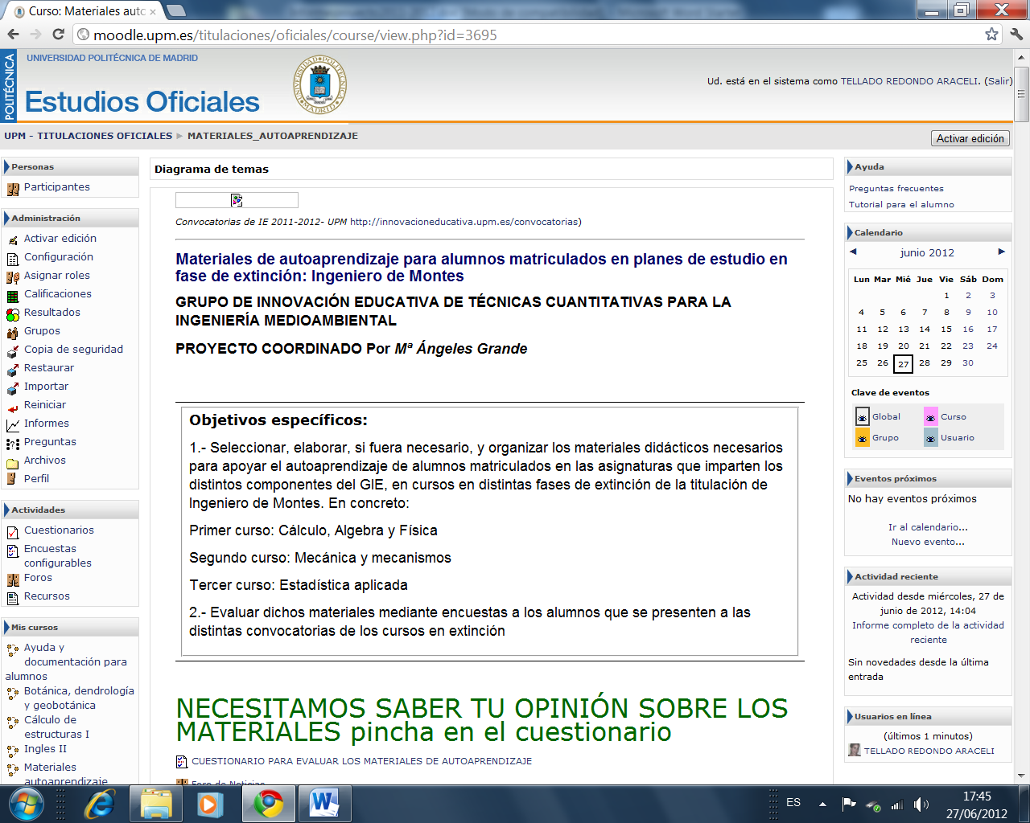

|  |
| --- |
|  |
| *Fig 1. Asignatura “Materiales de autoaprendizaje para alumnos matriculados en planes de estudio en fase de extinción: Ingeniero de Montes” de Moodle.* |

Se dispusieron cinco temas que se correspondían con las cinco asignaturas incluidas en el proyecto que aún tenían alumnos matriculados: Cálculo Infinitesimal, Álgebra Lineal, Física, Mecánica y Mecanismos y Estadística Aplicada. Dibujo Técnico fue excluido del proyecto por carecer de alumnos matriculados en la asignatura al inicio del curso 2011-2012.

Para diseñar cada uno de los temas, se plantea una estructura homogénea. En cada asignatura se incluirán exámenes (preferiblemente resueltos), problemas propuestos (también resueltos) y teoría de apoyo para poder completar dichos problemas. A su vez, las asignaturas con parciales fueron así estructuradas.

* 1. **Recopilación, selección y elaboración de materiales.**

Los materiales recopilados proceden de distintas fuentes: los profesores, alumnos a título personal y la Delegación de Alumnos de Montes. Todos ellos fueron revisados siempre antes por el participante responsable de cada asignatura (Tabla 4).

|  |  |
| --- | --- |
| **Tabla 4** | |
| **Asignatura** | **Fuentes de información** |
| Álgebra Lineal | Material en formato digital proporcionado por Ignacio López Torres, responsable de la asignatura en el proyecto.  Material proporcionado por un alumno. |
| Cálculo Infinitesimal | Material en formato digital proporcionado por Ignacio López Torres, responsable de la asignatura en el proyecto.  Material recogido en Delegación de Alumnos en formato papel y revisado por el profesor responsable. |
| Física | Material proporcionado por Ángel García Botella y Álvaro Sánchez de Medina Garrido, en formato papel y a través de su asignatura de Física para Ingenieros de Montes en el Moodle. |
| Mecánica y Mecanismos | Material proporcionado por Mª Ángeles Grande Ortiz y Gonzalo Tévar Sanz en formato papel y digital. |
| Estadística Aplicada | Material proporcionado por Esperanza Ayuga, Concepción González y Susana Martín Fernández en formato papel y digital. |

* 1. **Incorporación de materiales a la plataforma.**
* Álgebra lineal

El material fue proporcionado en formato digital por el profesor Ignacio López Torres, responsable de la asignatura en el proyecto. Además, un alumno se implicó en proyecto ofreciendo el material que, con los años, había recopilado para su estudio. Tras ser revisado por el profesor López Torres se incluyeron también estos materiales en la plataforma Moodle (figura 2). De este modo se han incorporado 22 documentos que corresponden a exámenes resueltos, tanto parciales como finales, de los cursos comprendidos entre 2003-2004 y 2007-2008. Además se incluye la relación de temas de la materia ordenados por parciales.

|  |
| --- |
|  |
| *Fig 2. Organización de la asignatura Álgebra Lineal.* |

* Cálculo Infinitesimal

El material fue proporcionado en formato digital por el profesor Ignacio López Torres, responsable de la asignatura en el proyecto. Se incluyó también en la plataforma Moodle material recogido en Delegación de Alumnos. Este material fue incorporado tras ser digitalizado y ser revisado por el profesor López Torres (figura 3). Se han incorporado un total de 11 documentos que incluyen exámenes resueltos de los cursos 2008-2009 a 2010-2011, tanto de parciales como de convocatorias finales. Además se incluye la relación de temas de la materia ordenados por parciales.

|  |
| --- |
|  |
| *Fig 3. Organización de la asignatura Cálculo Infinitesimal.* |

* Física

Material proporcionado por los profesores Ángel García Botella y Álvaro Sánchez de Medina Garrido, en formato papel y a través de su asignatura de Física para Ingenieros de Montes en el Moodle. Para la organización de la asignatura en la plataforma se contó con la colaboración de Álvaro Sánchez de Medina Garrido (figura 4). Se han incorporado un total de 10 documentos que incluyen exámenes resueltos de los cursos 2008-2009 a 2010-2011, tanto de parciales como de convocatorias finales. Además se incluye la estructura de temas de la materia ordenada por parciales. En el primer parcial, se incluye un documento dedicado a la teoría del movimiento plano del sólido y un total de 19 ejercicios propuestos estructurados en bloques: 5 de Vectores, 4 de Fluidos, 5 de Estática, 3 de Cinemática y 2 de Dinámica. Para el segundo parcial, se dispone de 4 documentos para los temas teóricos (Oscilaciones y ondas, Electromagnetismo, Óptica y Termodinámica) y un total de 11 ejercicios (7 de Oscilaciones, 3 de Electromagnetismo y 1 de Óptica). Como material complementario se incorpora un programa de la asignatura y la bibliografía recomendada.

|  |
| --- |
|  |
| *Fig 4. Organización de la asignatura Física.* |

* Mecánica y Mecanismos

Material proporcionado por los profesores Mª Ángeles Grande Ortiz y Gonzalo Tévar Sanz, tanto en formato papel como en formato digital (figura 5). Los materiales incluyen 72 enunciados de exámenes, tanto parciales como finales, de los cursos comprendidos entre el 2004-2005 y 2011-2012 ambos incluidos. Como en el resto de asignaturas, se incluye la estructura de temas de la materia ordenada por parciales. Para el primer parcial (Cinemática): 3 documentos dedicados a los conceptos teóricos (Cinemática del movimiento plano, Cinemática de pares superiores y Mecanismos I), uno de enunciados de cuestiones de aplicación de estos conceptos, dos más con cuestiones y problemas resueltos y un video para explicar las leyes de Grasshof. Además se incluye un enlace a una web sobre mecanismos básicos como material complementario. Respecto al segundo parcial (Dinámica), se ha incorporado un documento con los conceptos teóricos, otro con cuestiones de aplicación de los conceptos y, como material complementario, el enlace al curso interactivo de Física de Ángel Franco. En el apartado dedicado al tercer parcial (Estática) se incluye un documento con la teoría, cuatro problemas de armaduras, un documento con cuestiones de aplicación de los conceptos y un documento resumen de Equilibrio de hilos obtenido del OCW-UPM.

Como material complementario se incorpora la bibliografía recomendada.

|  |
| --- |
|  |
| *Fig 5. Organización de la asignatura Mecánica y Mecanismos.* |

* Estadística Aplicada

Material proporcionado por las profesoras Esperanza Ayuga Téllez, Concepción González García y Susana Martín Fernández (figura 6). Los materiales incluyen 25 enunciados de exámenes, tanto parciales como finales, de los cursos comprendidos entre el 2003-2004 y 2011-2012 ambos incluidos. Cinco de ellos aparecen resueltos. En el apartado dedicado al primer parcial (Cálculo de probabilidades y modelos de distribución) se incluyen: 4 documentos con los conceptos teóricos, tres con problemas y enunciados de exámenes y un test de autoevaluación. Para el segundo parcial, se dispone de 5 documentos teóricos (Vectores aleatorios, Distribución normal y asociadas a la normal y Teoría de muestras) y dos dedicados a problemas. En cuanto al tercer parcial, los conceptos teóricos aparecen reflejados en 9 documentos (Inferencia estadística, Contrastes de hipótesis, Teoría de obtención de regiones críticas, Formulación estadística y aplicaciones de la Toma de decisiones, Preferencia y toma de decisiones, Contraste de hipótesis, Estimación puntual, Modelos lineales y Contrastes no paramétricos.) y un total de 11 de problemas y ejemplos. En el cuarto parcial, dedicado a las Técnicas de muestreo, se han incluido 8 documentos para la teoría y 8 problemas y sus soluciones (además de tablas con estimadores básicos de muestreo, cálculo de errores, cálculo de tamaños de muestra y números aleatorios).

Como material complementario se incorpora la bibliografía recomendada y dos cuestionarios de autoevaluación.

|  |
| --- |
|  |
| *Fig 6. Organización de la asignatura Estadística Aplicada.* |

* 1. **Difusión de la plataforma entre los usuarios potenciales**.

Una fase fundamental del proyecto ha sido la difusión de estos materiales a través de distintos medios, para darlos a conocer entre el alumnado y el profesorado. Para ello, se han realizado distintas actividades.

En Enero de 2012 se realizó una **reunión informativa** en la que se expuso el objetivo de dicho proyecto a través de una presentación Power Point expuesta por la coordinadora del proyecto. Se invitó tanto a alumnos como a profesores a través del boletín informativo realizado por los alumnos de la Escuela “El Leño”. Se emitieron imágenes que detallaban el lugar, el contenido y la fecha de la reunión en la pantalla situada en el edificio principal de la Escuela. Además, se envió una carta animando al profesorado a asistir y participar aportando los materiales que considerasen necesarios. Previamente a esta reunión se redactó una carta al Jefe de Estudios del centro informando de la necesidad de un aula para llevar a cabo la reunión y para emplear los distintos medios de difusión.

En fechas próximas a los exámenes parciales del mes de mayo y los finales de junio, se colocaron en distintos puntos de la Escuela carteles recordando a los alumnos la existencia de la plataforma en el Moodle (figura 7).

También se contó con la colaboración de Delegación de Alumnos para difundir el proyecto en distintas redes sociales (Facebook, Tuenti y Twitter).

|  |
| --- |
|  |
| *Fig 7. Cartel colgado en los tablones de la Escuela.* |

1. **ANÁLISIS DE LOS RESULTADOS.**

En la memoria de solicitud del proyecto, se establece que el grado de cumplimiento de los objetivos del proyecto puede evaluarse mediante los siguientes indicadores:

* Número de alumnos usuarios
* Rendimiento académico
* Porcentaje del temario de cada asignatura que abarcan los materiales.

El **número de usuarios** potenciales de la plataforma al inicio del proyecto era de 144 alumnos. Este número de usuarios se corresponde con aquellos alumnos matriculados en al menos una de las asignaturas incluidas en la plataforma. En las tablas 5 y 6 se recogen los resultados obtenidos en relación al número de entradas y descargas de documentos, obtenidos del informe de actividad que proporciona la plataforma (herramienta propia de Moodle).

|  |  |  |
| --- | --- | --- |
| **Tabla 5: Número de accesos y usuarios** | | |
| **Periodos** | **Nº accesos** | **Nº usuarios** |
| 2 febrero/15 febrero(exámenes febrero) | 99 | 45 |
| 16 febrero/28 mayo | 352 | 71 |
| 29 mayo/18 junio (exámenes junio) | 108 | 27 |
| 19 junio/19 julio | 42 | 6 |
| 20 julio/31 agosto | 90 | 20 |
| 1 septiembre/30 septiembre (exámenes septiembre) | 102 | 16 |
| **Total** | **793** |  |

|  |  |
| --- | --- |
| **Tabla 6: Utilización de recursos** | |
| **Asignatura** | **Recursos utilizados** |
| Mecánica (54 armaduras, curso Angel Franco 5, Anécdota de Bohr 7, Web mecanismos 7) | 73 |
| Estadística (autoevaluación 4P 18, Cuestionario muestreo 6) | 24 |
| Algebra | 0 |
| Cálculo | 0 |
| Física | 0 |
| Cuestionario Evaluación | 45 |
| Visualización información | 612 |
| Foro noticias | 4 |

La tabla 5 refleja el número de alumnos usuarios y el número de accesos a materiales en los distintos periodos analizados. Los datos reflejan que el periodo con un mayor número tanto de usuarios como de accesos se corresponde con el comprendido entre los exámenes de febrero y los de junio (71 alumnos, 49,30% de los usuarios potenciales; 352 accesos, 44,39% de los accesos totales). El periodo de menor actividad se corresponde con los meses de junio y julio (6 usuarios, 4,17% de los usuarios potenciales; 42 accesos, 5,3%). Respecto a los periodos que coinciden con las distintas convocatorias de exámenes, los resultados son: 45 usuarios y 99 accesos en febrero; 27 usuarios y 108 accesos en junio; y 16 usuarios y 102 accesos en septiembre. Estos datos indican que aunque el número de usuarios disminuye en cada convocatoria los accesos permanecen prácticamente constantes.

La tabla 6 refleja la frecuencia con la que se han utilizado los recursos de la asignatura de Moodle. Cabe destacar el elevado número de visualizaciones de información realizadas: 612. Además, se comprueba que el acceso a los materiales de Mecánica y Estadística fueron los más solicitados con 73 y 24 usos respectivamente. Los materiales de la asignatura de Física apenas tuvieron uso, puesto al inicio del proyecto sólo había dos alumnos matriculados en esta asignatura (en la convocatoria de septiembre ya no había alumnos). Para las asignaturas de Algebra y Cálculo no se ha realizado ninguna descarga de materiales, aunque si numerosas visualizaciones de la información, a pesar de que el número de alumnos matriculados al inicio del proyecto era numeroso (82 en Cálculo y 33 en Álgebra).

Para poder estudiar el efecto de la plataforma sobre el rendimiento académico de los alumnos, se han analizado los resultados académicos en las distintas convocatorias (figura 8).

|  |
| --- |
| *Fig 8. Resultados académicos de alumnos con asignaturas pendientes incluidas en el proyecto.* |

* *Algebra lineal*. De los 33 alumnos matriculados al inicio del curso, el 33% ha superado la asignatura. La convocatoria con mejores resultados es la de febrero con un 55,17% de presentados, de los cuales el 55,17% consigue superarla. Por el contrario, la convocatoria con peores resultados es la de junio (23,08% de presentados, de los cuales el 37,04% la liberan).
* *Cálculo infinitesimal*. De los 82 alumnos matriculados al inicio del curso, el 65,85% ha superado la asignatura. La convocatoria con mejores resultados es la de febrero con un 72,97% de presentados, de los cuales el 53,70% consigue superarla. Por el contrario, la convocatoria con peores resultados es la de junio (64,15% de presentados, de los cuales el 29,41% la liberan).
* *Mecánica*. De los 77 alumnos matriculados al inicio del curso, el 41,56% ha superado la asignatura. Las convocatorias de junio y septiembre presentan los mejores resultados: 54,84% de presentados en junio, de los cuales aprueban un 38,24%, y 46,67% de presentados en septiembre, de los cuales el 38,10% consigue superarla. Por el contrario, la convocatoria de febrero a pesar del elevado número de alumnos presentados (71,93% de los matriculados) sólo alcanza un 26,83% de aprobados respecto a los presentados.
* *Física*. Al inicio del curso había dos alumnos matriculados, todos ellos han superado la asignatura entre las convocatorias de febrero y junio.
* *Estadística*. De los 60 alumnos matriculados al inicio del curso, el 86,67% ha superado la asignatura. La convocatoria con mejores resultados es la de junio con un 86,67% de presentados, de los cuales el 96,15% consigue superarla. En la convocatoria de febrero no se presentó ningún alumno y en septiembre los resultados fueron 30% de presentados, de los cuales el 66,67% la liberan.

A la vista de esta información, podría concluirse que los materiales colgados en la plataforma han ayudado a incrementar el número de aprobados en las asignaturas de Estadística y Mecánica. El mayor número de aprobados en estas asignaturas se produce durante el periodo de Febrero a Mayo, coincidiendo con los periodos de máximo número de accesos a sus materiales. Los resultados en Mecánica son significativamente peores que los de Estadística, pero también hay que tener en cuenta que esta última es la única asignatura que mantenía las clases durante el desarrollo del proyecto. En cualquier caso, no es posible comparar la incidencia de los materiales entre asignaturas ya que cada grupo de profesores da un tratamiento diferente al proceso de extinción de su asignatura. Los resultados de las asignaturas de Física, Cálculo y Algebra no pueden relacionarse con las actividades del proyecto, ya que no se han producido accesos a sus materiales en ningún periodo.

En las asignaturas de Mecánica, Física y Estadística, los materiales abarcan la totalidad del temario de cada asignatura. En Cálculo y Algebra no se han incorporado documentos para los conceptos teóricos.

El segundo objetivo del proyecto era evaluar los materiales de la plataforma mediante encuestas a los alumnos usuarios de dichos recursos. De esta manera, se podrían incorporar mejoras a la plataforma. Para conocer la opinión de los alumnos, se diseñó un cuestionario que fue incorporado a la cabecera de la plataforma utilizando la opción encuesta configurable del menú de actividades de Moodle (figura 9). Las dudas que surgieron al configurar las distintas cuestiones propuestas fueron resueltas gracias a la asistencia del personal del GATE:

|  |
| --- |
|  |
| *Fig 9. Cuestionario propuesto en Moodle.* |

El cuestionario propuesto consta de 10 preguntas (figura 10).

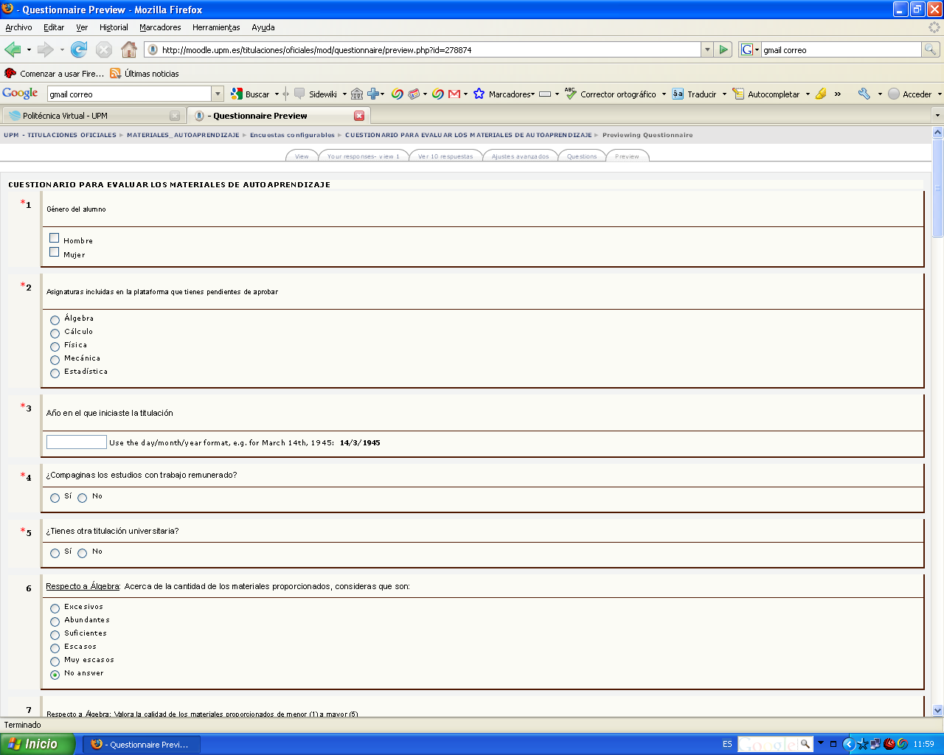

|  |
| --- |
| *Fig 10.Cuestionario propuesto.* |

Las cinco primeras tienen como objetivo caracterizar a los alumnos participantes en el cuestionario en lo referente a su género, asignatura pendiente, año de inicio de la titulación, si compaginan los estudios con algún trabajo remunerado y si disponen de alguna titulación universitaria. Las 5 preguntas restantes son específicas de cada asignatura utilizada en la plataforma y tienen como objetivo conocer su opinión en relación con: cantidad, calidad y utilidad de los materiales proporcionados para la asignatura (preguntas 6, 7 y 8), la relación entre materiales teóricos y prácticos (pregunta 9) y la necesidad de incorporar para la asignatura evaluada otros materiales (en caso afirmativo se pide indicar cuáles consideran necesarios incorporar).

Al realizar un análisis descriptivo sobre las preguntas generales del cuestionario propuesto, se concluye que:

* Contestaron a ese cuestionario 11 personas de las cuales 7 eran hombres y 4 mujeres.
* El 73% tenía pendiente Mecánica (8 alumnos), mientras que el 18% y el 9% tenía pendiente Cálculo y Álgebra respectivamente.
* El 73% de los alumnos que contestaron a la encuesta compaginan un trabajo remunerado y los estudios en la Escuela.
* Ninguno de los estudiantes que rellenaron la encuesta tenía otra titulación universitaria.

En el análisis específico sobre la satisfacción de los materiales propuestos en cada asignatura se tiene la valoración de menor a mayor (1 al 5) que figura en la tabla 7.:

|  |  |  |  |  |  |
| --- | --- | --- | --- | --- | --- |
| **Tabla 7: valoración de 1 a 5 de la encuesta satisfacción** | | | | | |
| **Asignatura** | **Calidad** | **Utilidad** | **Cantidad** | **Introducción de nuevos materiales** | **¿Cuáles?** |
| Álgebra | 3,2 | 3 | Escasa | Si | Problemas resueltos |
| Cálculo | 3,2 | 3,3 | Escasa | Si | Problemas y más exámenes resueltos. |
| Física | 4,5 | 4,5 | Abundante | No |  |
| Mecánica | 3,3 | 3,0 | Equilibrada | Si | Más problemas y exámenes resueltos. |
| Estadística | 4,5 | 4,5 | Abundante | No |  |

1. **CONCLUSIONES**

Con los resultados obtenidos en las encuestas, en este proyecto no se puede determinar el grado de satisfacción de los alumnos con los materiales elaborados, debido a su escasa participación a la hora de responder la encuesta de satisfacción. Solo el 5,94% de los usuarios respondieron.

Podemos guiarnos por la relación entre las visitas y descargas con los resultados obtenidos en cada convocatoria, pero sin el apoyo del alumno en dicha encuesta es difícil evaluar el proyecto ajustándose a la realidad. Además, hay que tener en cuenta que el resultado final está sujeto a otros factores, como el empleo de materiales recomendados en las distintas asignaturas, la asistencia a tutorías y la dedicación personal de cada alumno. En cualquier caso, el tratamiento que los profesores adoptan ante la extinción de su asignatura condiciona de manera significativa los resultados académicos.

Basándonos en esta relación podemos observar que hay una correspondencia entre los periodos que reúnen mayor número de visitas con las convocatorias en las que se produjeron mayor número de aprobados (Febrero y Junio).

Entre todas las asignaturas solo en dos de ellas se han producido descargas de material: Mecánica y Estadística. Esta circunstancia puede considerarse como un indicador del grado de interés de los alumnos por los materiales proporcionados y de la utilidad de los mismos. En las asignaturas restantes no se han producido descargas. La causa, en el caso de Cálculo y Álgebra, puede ser que el material presente en la plataforma es similar al que los alumnos han dispuesto en años anteriores. En el caso de Física, el número de alumnos es tan escaso que no se pueden extraer conclusiones. Todo esto se refleja en los resultados expuestos en la tabla 7; tanto en Álgebra como en Cálculo los alumnos demandan más cantidad de problemas y exámenes resueltos, mientras que en Física no se ha realizado ninguna sugerencia ni petición.

Por lo tanto, podemos concluir, en primer lugar, que esta plataforma ha colaborado en el proceso de aprendizaje del alumno; ya que se ha hecho uso de ella, sin dejar de ser una herramienta más que debe ser completada por otros recursos mencionados anteriormente.

En segundo lugar, debido a la escasa participación del alumnado en los procesos de evaluación de este proyecto, a pesar de la difusión que éste ha tenido, se ha observado poco interés por su mejora de manera general.

Sería recomendable mantener disponible la plataforma desarrollada en este proyecto, mientras existan alumnos con alguna de las asignaturas pendientes. Además, al menos una parte de los materiales disponibles podrían ser de utilidad en asignaturas similares de los nuevos Grados.